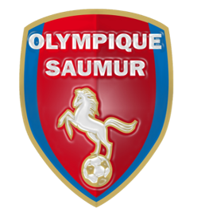
Nos Partenaires

Bars/Restaurants/Alimentation
Le siècle d’or
L’arabesque
Le p’tit Bar
Boucherie des ponts
Boulangerie pâtisserie Dupont
Joseph
Boucherie Saumuroise
Fumé d’ici

Magasins/commerçants
Super U
Girardeau
Carrefour market
Intersport | -10%*
Brico dépot
Fleurs o naturel
Angibaud Photo
Les floralies
1 fleur dans la peau
Les hauts quartiers

- Sur tout le magasin et hors promotions/soldes

Autres
Aquaval
Agence active
ACEO
Justeau
Ingrid maingret
Chauvat (artisant)
EURL glaces polish
Leo
TPPL
TAM Elec | -5%
ETS Clin
MLP peinture
COBAT
Alca print
Loire Marquage
Actis
Garages
Franck Lardier
Autovision
Mercedes
Garage passiant
Willy mathey
Auto-controle Soleil | -7€ sur le contrôle technique
Norisko Distré | -7€ sur le contrôle technique
Roady
Carrosserie Signoret
SARL Tony Michou 02 41 83 15 55 (-7€ déjà sur le livret)
Garage gentil

Vins et spiritueux
Louis de grenelle
VandB
Veuve amiot
Clos st maur
Autajon
Les caves de Marson
Domaine du bourneau
Sébastien Sanzay
Langlois Château
Saumur Champigny

